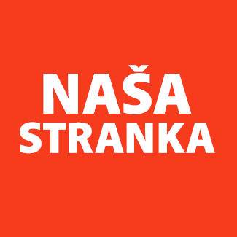
Politička organizacija građana „Naša stranka“

Općinski odbor Novo Sarajevo

Adresa: Zmaja od Bosne 55

Telefon: 033 492 399

E-mail: novosarajevo@nasastranka.ba

Bosna i Hercegovina

Federacija Bosne i Hercegovine

Kanton Sarajevo

Općina Novo Sarajevo

Općinsko vijeće Novo Sarajevo

n/r predsjedavajući, Robert Pleše

PREDMET: VIJEĆNIČKO PITANJE

Poštovani_e,

Na osnovu člana 22. Poslovnika Općinskog vijeća Novo Sarajevo kojim se propisuje pravo vijećnika da postavlja vijećnička pitanja i podnosi inicijative koje se odnose na rad Općinskog načelnika i službi za upravu u izvršavanju zakona, drugih propisa i općih akata Općinskog vijeća, kao i na rad institucija koje imaju javna ovlaštenja, upućujem sljedeća vijećnička pitanja i molim nadležnu službu da mi odgovori:
- Gdje se planira izgradnja novih parkova za pse na prostoru Općine Novo Sarajevo?
- Da li je planirano da se isti gradi u parku na Grbavici 2, kod Centra za mlade? Mnogo djece se igra u ovom parku, zbog sigurnosti djece i boljeg iskustva vlasnika pasa, ovaj park je neophodan.

______________

Ahmed Kosovac

Klub vijećnika_ca Naše stranke

Sarajevo, 30.06.2022.

